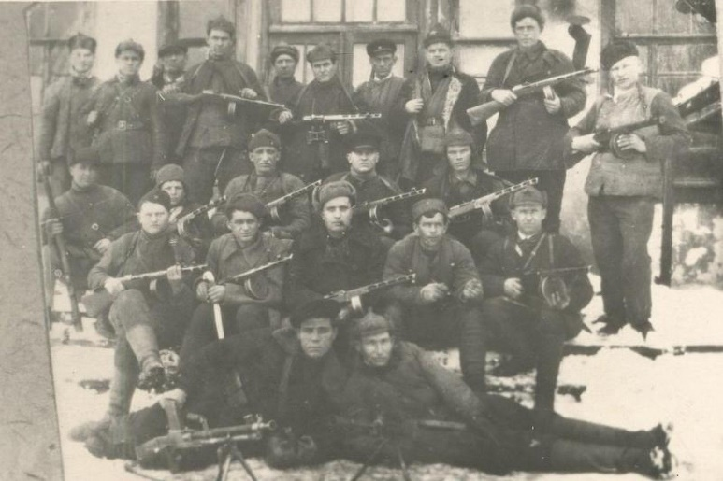
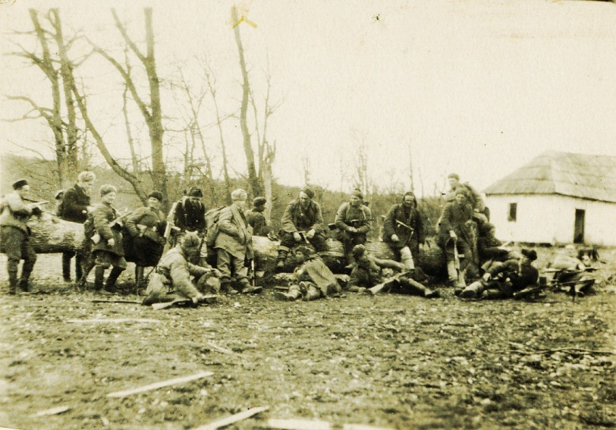
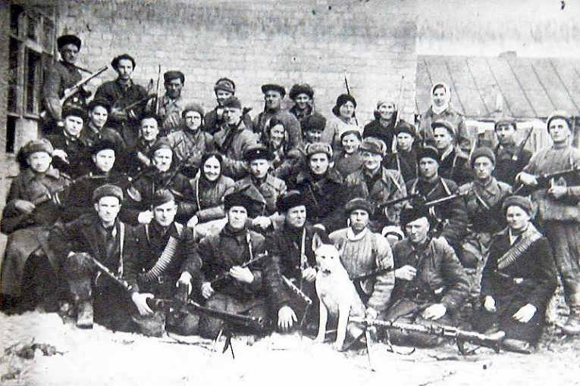
Великая Отечественная война… В истории нашего края, района время оккупации стало целой эпохой, совершенно уникальной по трагизму и значению происходящих событий. Проходят десятилетия, на календарях уже другой век. Но героическое военное прошлое, отдаляясь, не меркнет, оно с нами.

Фашисты рвались на Кавказ. Сюда были брошены специально обученные горно-стрелковые дивизии вермахта «Эдельвейс». Главный натиск шел со стороны группы «Туапсе» (сформирована в основном из горнострелковых и легкопехотных дивизий) от Нефтегорска, вспомогательный – от Горячего Ключа.
Удары наносились по сходящимся направлениям на Шаумян с целью окружить и уничтожить основные силы 18-й армии под командованием генерал-лейтенанта Федора Камкова, оборонявшейся на туапсинском направлении, отрезать Черноморскую группу войск от главных сил Закавказского фронта и лишить Черноморский флот баз и портов.
На территории района в годы оккупации было создано 5 партизанских отрядов.
Но блицкрига не получилось. Все кончилось тем, что был отстранен от командования группы «А» генерал-фельдмаршал Вильгельм фон Лист. Была сформирована новая временная группировка генерала Хуберта Ланца под названием «Туапсе». Противнику противостояли наши гвардейская и стрелковая дивизии, две кавалерийские дивизии, три стрелковых полка, батальоны морской стрелковой бригады и полка морской пехоты.
Долгих пять месяцев шли бои. Для советской армии они были оборонительные. Перелом произошел в январе 1943-го. После форсированного марша по горным тропам, под непрерывной бомбежкой неся на себе оружие, боеприпасы и снаряжение, оставив тылы в долине из-за бездорожья, наши воины перешли в атаку по всему фронту.

Стремительное наступление частей Советской армии для немцев явилось полной неожиданностью. Длительные кровопролитные бои отбросили оккупантов далеко от подступов к побережью.
27 января 1943 года Апшеронский район был освобожден от немецко-фашистских захватчиков.

Памятные даты мая

1 мая – Праздник весны и труда

1 мая – Годовой праздник Архивной службы Вооружённых Сил РФ.

5 мая — День водолаза.

5 мая – День шифровальщика.

7 мая – День Вооружённых Сил Российской Федерации (в этот день в 1992 г. вышел указ Президента РФ № 466 о создании Вооружённых Сил РФ).

9 мая – День Победы советского народа в Великой Отечественной войне 1941-1945 гг.

9 мая 2006 года — Президент РФ подписал закон № 68-ФЗ «О почётном звании «Город воинской славы».

13 мая — День Черноморского флота РФ.

15 мая — Годовой праздник Главного военно-политического управления Вооружённых Сил РФ.

18 мая — День Балтийского флота.

20 мая 1866 года русские войска под командованием генерала Д.И. Романовского в Ирджарском сражении разгромили 35-тысячную армию эмира Бухары.

21 мая — День Тихоокеанского флота РФ.

24 мая – Годовой праздник ГУК Министерства обороны РФ.

27 мая – День памяти русских моряков, погибших 27-28 мая 1905 г. за Отечество в Цусимском сражении.

28 мая – День пограничника.

29 мая – День военного автомобилиста.

31 мая 1736 года в ходе русско-турецкой войны 1735-1739 гг. русская армия под командованием фельдмаршала Б. Миниха штурмом захватила турецкие укрепления Перекопа.

ГКУ СО КК
«Апшеронский СРЦН»
Адрес: Краснодарский край,
г. Апшеронск,
ул. Комсомольская, 154
Тел/факс: +7861522-50-86
Сайт: apsheronsk-srcn.ru
Электронная почта:
sp_doris@mtsr.krasnodar.ru

Подготовила социальный педагог
Е.К. Петришина

Государственное казенное учреждение социального обслуживания Краснодарского края «Апшеронский
социально-реабилитационный центр для несовершеннолетних»

г. Апшеронск

